[**BÀI 67 TRANG 31 SGK TOÁN 8 TẬP 1**](https://doctailieu.com/giai-bai-67-trang-31-sgk-toan-8-tap-1)

   Bạn muốn giải **bài 67 trang 31 SGK Toán 8 tập 1**? Đừng bỏ qua bài viết này. Với những hướng dẫn chi tiết, không chỉ tham khảo cách làm hoặc đáp án mà bài viết này còn giúp bạn nắm vững lại các kiến thức Toán 8 bài 12 chương 1 phần đại số để tự tin giải tốt các bài tập chia đa thức một biến đã sắp xếp khác

### ĐỀ BÀI 67 TRANG 31 SGK TOÁN 8 TẬP 1

Sắp xếp các đa thức theo lũy thừa giảm dần của biến rồi làm phép chia:

a) 

b) 

» Bài tập trước: [Bài 66 trang 29 sgk Toán 8 tập 1](https://doctailieu.com/giai-bai-66-trang-29-sgk-toan-8-tap-1)

### GIẢI BÀI 67 TRANG 31 SGK TOÁN 8 TẬP 1

**Hướng dẫn cách làm**

- Sắp xếp đa thức theo lũy thừa giảm dần của biến.

- Áp dụng qui tắc chia hai đa thức một biến đã sắp xếp.

**Bài giải chi tiết**

Dưới đây là các ***cách giải bài 67 trang 31 SGK Toán 8 tập 1*** để các bạn tham khảo và so sánh bài làm của mình:

 a) 

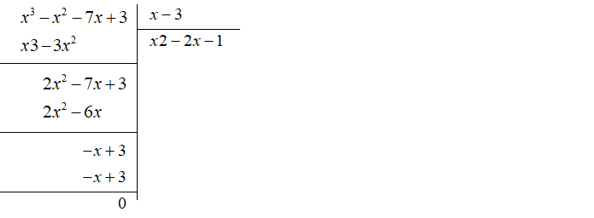  
b) 

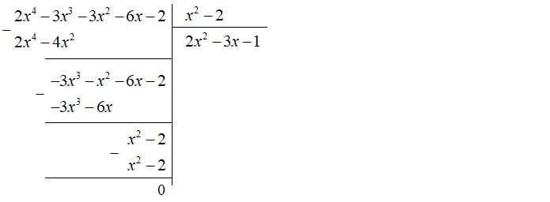

**Giải bài tập khác**

Xem thêm hướng dẫn giải các bài tập tiếp theo

* [Bài 68 trang 31 sgk Toán 8 tập 1](https://doctailieu.com/giai-bai-68-trang-31-sgk-toan-8-tap-1)
* [Bài 69 trang 31 sgk Toán 8 tập 1](https://doctailieu.com/giai-bai-69-trang-31-sgk-toan-8-tap-1)

   Nội dung trên đã giúp bạn nắm được **cách làm và đáp án bài 67 trang 31 sgk toán 8 tập 1**. Mong rằng những bài hướng dẫn [giải toán 8](https://doctailieu.com/giai-toan-8-c919) của Đọc Tài Liệu sẽ là người đồng hành giúp các bạn học tốt môn học này.

**DOCTAILIEU.COM**